 | 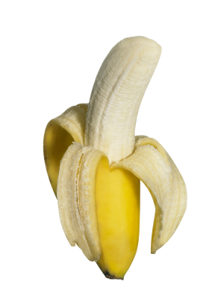 | une banane (s) |  |  | 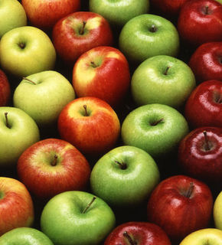 | une pomme (s) |  |  | 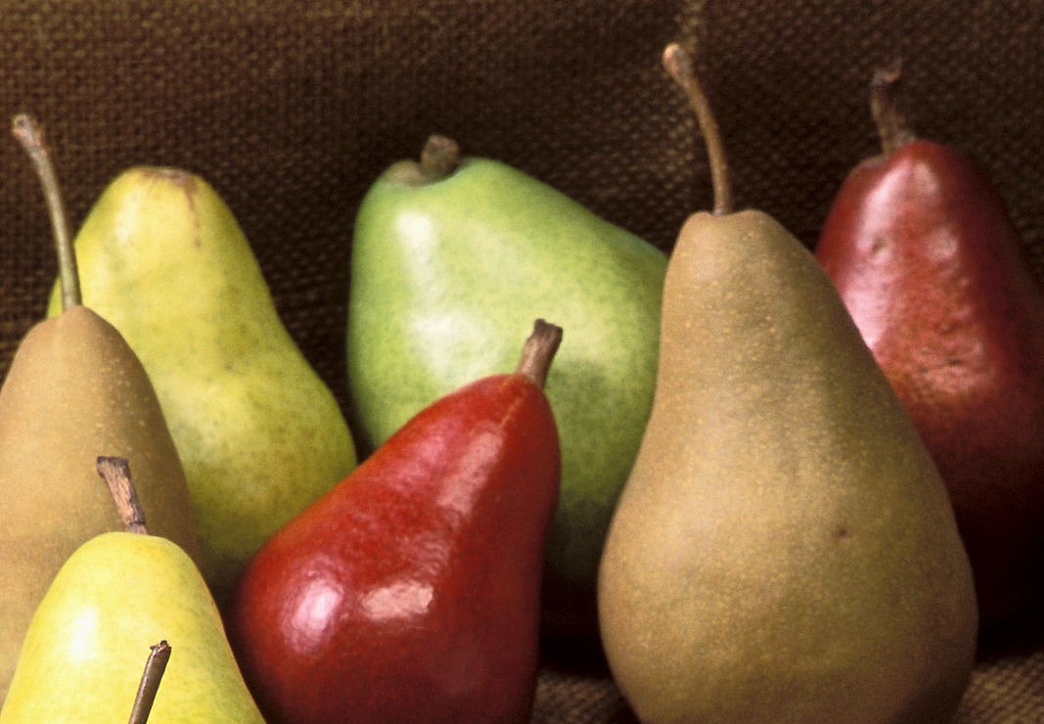 | une poire (s)
 | 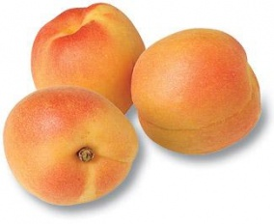 | un abricot (s) |  |  | 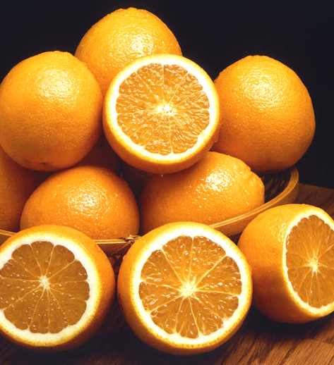 | une orange (s) |  |  | 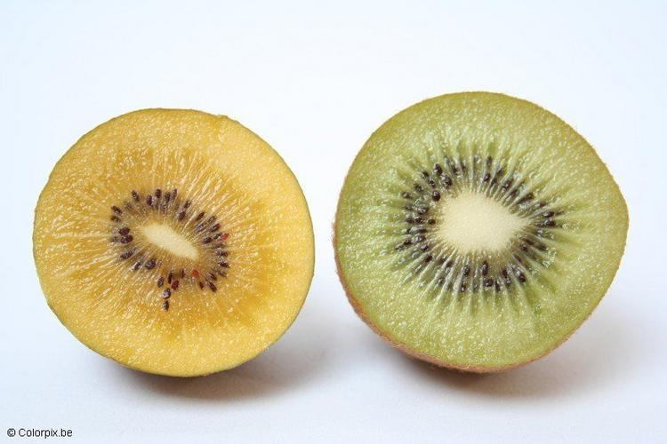 | un kiwi (s)
 | 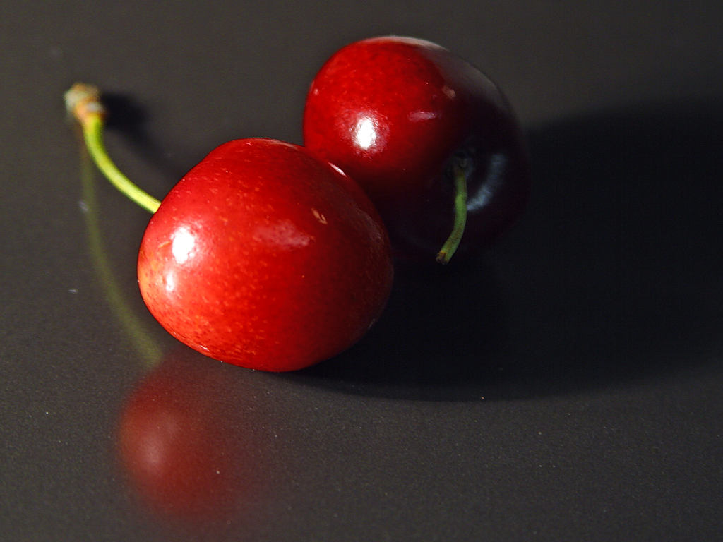 | une cerise (s) |  |  | 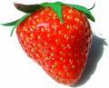 | une fraise (s) |  |  | 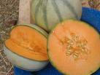 | un melon (s)

 | 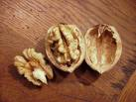 | une noix (-) |  |  | 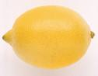 | un citron (s) |  |  | 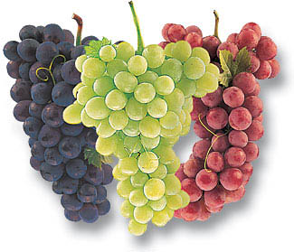 | un raisin (s)
 | 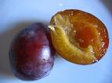 | une prune (s) |  |  | 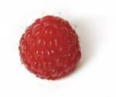 | une framboise (s) |  |  | 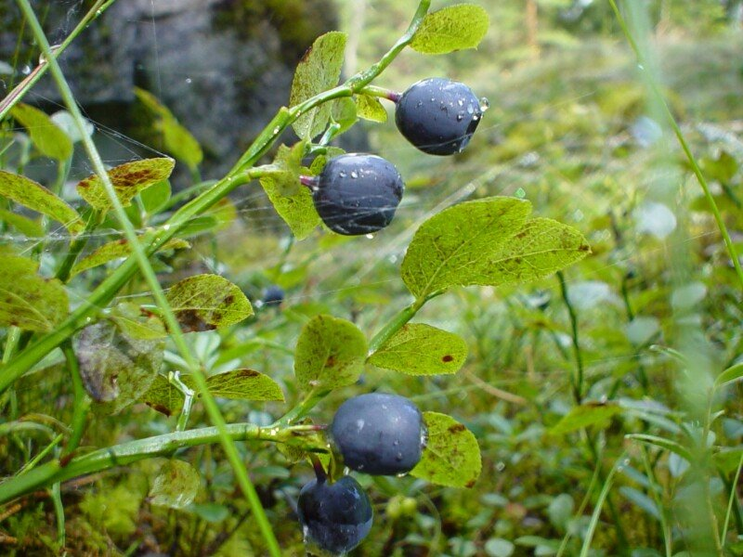 | une myrtille (s)
 | 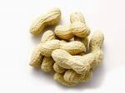 | une cacahuète (s) |  |  | 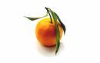 | une clémentine (s) |  |  | 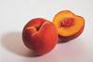 | une pêche (s)

 | 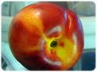 | une nectarine (s) |  |  | 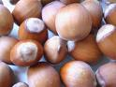 | une noisette (s) |  |  | 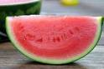 | une pastèque (s)
 | 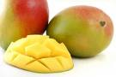 | une mangue (s) |  |  | 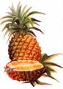 | un ananas (-) |  |  | 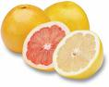 | un pamplemousse (s)
 | 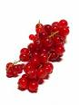 | une groseille (s) |  |  | 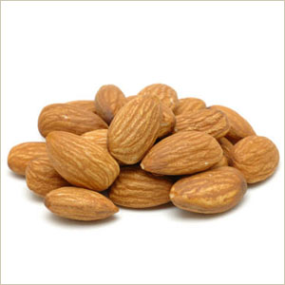 | une amande (s) |  |  | 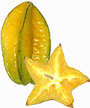 | une carambole (s)

 | 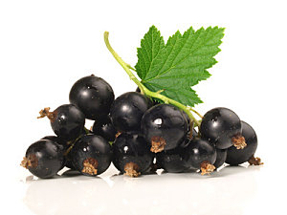 | un cassis (-) |  |  | 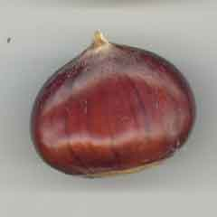 | la châtaigne (s) |  |  | 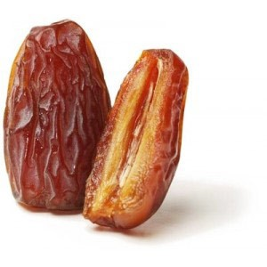 | la datte (s)
 | 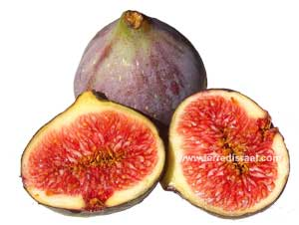 | la figue (s) |  |  | 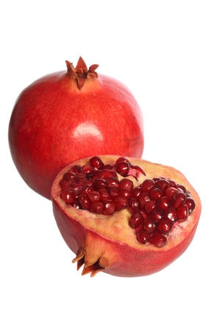 | la grenade (s) |  |  | 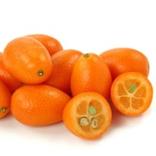 | le kumquat (s)
 | 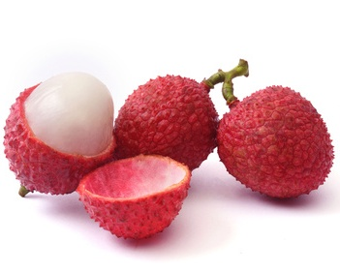 | le litchi (s) |  |  | 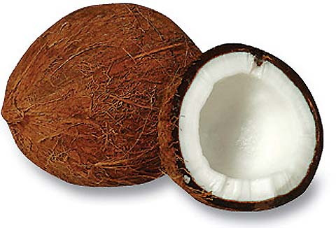 | la noix de coco  (-) |  |  | 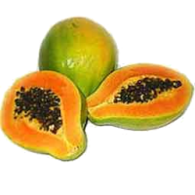 | la papaye (s)

